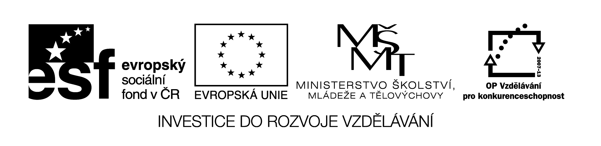
JMÉNO: ……………………………………………………………………………..
Neposedná koťátka se dostala do třídy a našla pastelky a čísla. Rozhodla se, že si budou hrát na školu a celá se pomalovala. Dokážeš k nim ještě správně vybarvit příklady? Poslední koťátko s číslem 16 si nakresli a vybarvi sám (a).
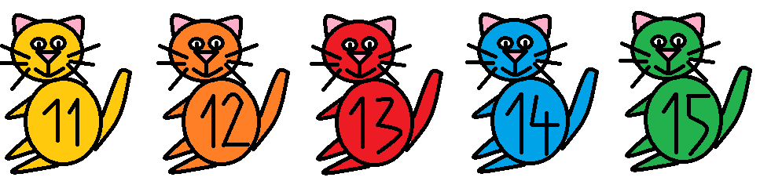
6 + 6 | 8 + 8 | 9 + 2
7 + 7 | 4 + 8 | 5 + 6
9 + 3 | 9 + 4 | 9 + 5
8 + 7 | 8 + 5 | 8 + 6
7 + 6 | 9 + 6 | 7 + 9
Název materiálu : VY_32_INOVACE_226
Anotace : Žáci pracují v oboru přirozených čísel 0-100 se zaměřením na výsledky 11-16. Hledají příklady k daným výsledkům. Znázorňují vybarvováním. V práci je ponecháno místo i pro individuální seberealizaci.
Autor : Mgr. Alena Nováková
Jazyk : český
Očekávaný výstup : žáci provádí zpaměti početní operace sčítání s přechodem přes 10
Speciální vzdělávací potřeby :
Klíčová slova : sčítání
Druh učebního materiálu : prezentace, pracovní list
Druh interaktivity : pozorování, aktivní samostatná práce
Cílová skupina : žáci II. třídy
Stupeň a typ vzdělávání : základní vzdělávání – I. stupeň – I. období
Typická věková skupina : 7-8 let
Celková velikost : 40 kB

